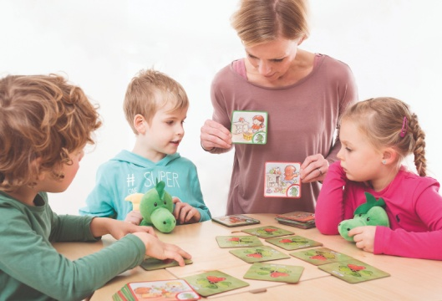
Подобные игры развивают у детей речь и мышление, фантазию и воображение. Играть в словесные игры можно по дороге в детский сад или во время поездки в транспорте.
ВЕТЕРОК
Цель: развитие фонематического слуха.
Ход. Взрослый произносит разные звуки. Если ребенок услышит звук, например [у], поднимает руки и медленно кружиться.
Произносит звуки: у, и, а, о, у, и, у, а. Ребенок, услышав звук [у], делают соответствующие движения.
У КОГО КТО?
Цель: закрепить знания детьми домашних животных и их детёнышей.
Образование множественного числа имён существительных.
Ход: Взрослый показывает иллюстрации или называет домашних животных, ребенок называет их детенышей, образовывают множественное число.

ЭХО
Правило. Взрослый громко произносит любой гласный звук, а ребенок повторяет его, но тихо.
Ход. Взрослый громко говорит: «а-а-а», ребенок-эхо тихо отвечает: «а-а-а» и т. д. Можно использовать сочетание гласных звуков: «а-у, у-а, э-а» и т. д.

ЗАКОНЧИ ФРАЗУ
Цель: развивать слуховое внимание, продолжать знакомить детей с многообразием слов.
Ход. Взрослый предлагает ребенку послушать двустишие и закончить фразу.
Не послушал зайка папу, отдавили зайке ... (лапу).
Дети в скверике сидели и мороженое ... (ели).
А возле этой елки бродили злые ... (волки).
Часто к озеру напиться ходит рыжая ... (лисица).
Стала жаба важно квакать: «Ква-ква-ква, не надо ... (плакать)».
Мы не ели, мы не пили, бабу снежную ... (лепили).
Я не бегаю к врачу, я сама его ... (лечу).
Я сегодня сбилась с ног, у меня пропал ... (щенок).
Как у нашей дочки розовые ... (щечки).
Лучше мама не пищи, ты мне няньку ... (поищи).
МОТОРЧИКИ
Цель: развивать фонематический слух, речевое внимание детей.
Ход. Взрослый называет разные слова. Ребенок бросает мяч взрослому на каждое слово. Если ребенок услышит песенку большого моторчика [р], то перебрасывает мяч взрослому. Потом перебрасывает мяч, когда в слове услышит звук [р'].

ЗВУКОВЫЕ ЧАСЫ
Цель: учить детей определять первый звук в слове.
Ход. Взрослый, показывает картинку и предлагает ребенку интонационно выделить первый звук в этом слове, назвать его.
Цель: учить детей различать твердые и мягкие согласные звуки.
Ход. Взрослый называет твердый согласный звук, а ребенок - мягкий согласный звук.

А ЧТО У ВАС?
Цель: продолжать учить детей измерять длину слова.
Ход. Взрослый называет слово, показывает картинку или игрушку, ребенок прохлопывает это слово и в соответствии с этим поднимают полоску длинную или короткую.

НАЗОВИ ПРЕДМЕТЫ
Цель: упражнять детей в четком произношении слов.
Ход: Взрослый предлагает ребенку посмотреть вокруг себя и назвать как можно больше предметов, которые его окружают (назвать только те, что находятся в поле их зрения).
Следит, чтобы ребенок правильно и четко произносил слова, не повторяясь. Когда ребенок не может больше ничего назвать сам, взрослый может задавать иму наводящие вопросы: «Что висит на стене?» и т. д.
КАКОЕ ЭТО БЫВАЕТ?

Цель: учить детей выделять признаки предмета.
Ход. Взрослый (либо ребенок) вынимает из коробки предметы, называет их, и указывает на какой-либо признак этого предмета. Если ребенок затрудняется, взрослый помогает: «Это кубик. Какой он? »
КТО ЭТО, ЧТО ЭТО?
Цель: формировать умение у детей правильно ставить вопрос к одушевленным и неодушевленным предметам природы..
Ход: взрослый показывает предметы живой и неживой природы. Если это предмет живой природы, ребенок – задает вопрос кто? если предмет неживой природы – что?

КТО ЧТО ДЕЛАЕТ?
Цель: активно использовать в речи глаголы, образовывая различные глагольные формы.
Оборудование: картинки - предметы одежды, самолет, кукла, собака, солнце, дождь, снег.
Ход. Задача ребенка - подобрать слова, которые обозначают действия, относящиеся к предметам или явлениям, изображенным на картинках.
Например:
- Что можно сказать о самолете? (Летит, гудит, поднимается.)
- Что можно делать с одеждой? (Стирать, гладить, зашивать.)
- Что можно сказать о дожде? (Идет, капает, льет, моросит, стучит по крыше) и т. д.

ОДИН И МНОГО.
Цель: Учить детей употреблять в речи существительные единственного и множественного числа, согласовывать числительное с существительным.
Материал: карточки, изображающие один и много предметов.
Ход: ребёнок сопоставляет карточки, правильно называет один предмет и его множественное число, взрослый контролирует правильное употребление окончаний существительных в единственном и множественном числе.

